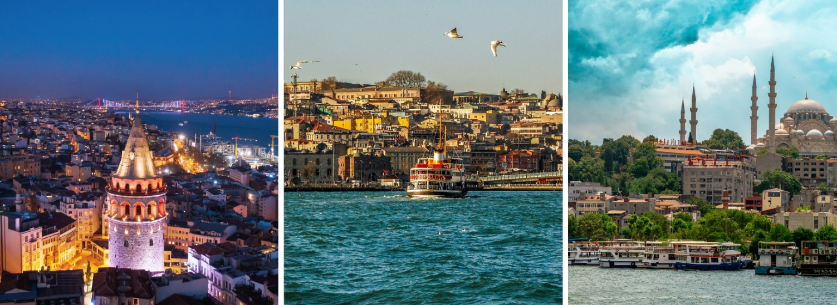

ΚΩΝΣΤΑΝΤΙΝΟΥΠΟΛΗ – ΒΟΣΠΟΡΟΣ – ΠΡΙΓΚΗΠΟΝΗΣΑ
6 ημέρες οδικώς
Αναχωρήσεις : 25/10,17/11,29/11,22/12,29/12,03/01
Κωνσταντινούπολη... Η μοναδική πόλη στον κόσμο που γεφυρώνει δύο ηπείρους, δύο θάλασσες και αποτελεί σταυροδρόμι πολιτισμών. Ατμοσφαιρική, με ένα μυστηριώδες πέπλο ιστορίας, ακουσμάτων και γεύσεων από τη μία, αλλά με σύγχρονο χαρακτήρα που εξελίσσεται με ταχείς ρυθμούς από την άλλη. Το πολυπολιτισμικό της παρελθόν με σύνθεση Ρωμαϊκών, Βυζαντινών και Οθωμανικών στοιχείων, η αρμονική συνύπαρξη της Ανατολής με τη Δύση και η φυσική της ομορφιά, της δίνουν αιώνια αίγλη καιαπαράμηλλη γοητεία.
Σύγχρονη και παραδοσιακή – η Πόλη είναι πολλές πόλεις σε μία!

Μαζί θα ανακαλύψουμε:
- Την αρχοντική Πρίγκηπο και τη Χάλκη με την ξακουστή Θεολογική Σχολή και την Ιερά Μονή της Αγίας Τριάδας στο λόφο της Ελπίδας
- Την παλιά πόλη με ξενάγηση στην Αγία Σοφία, το Μπλέ Τζαμί, το Βυζαντινό Ιππόδρομο, το Βυζαντινό Υδραγωγείo
- Τo ανάκτορo Ντολμά Μπαχτσέ
- Το χιλιοτραγουδισμένο Βόσπορο με κρουαζιέρα (προαιρετικά)
- Τις εκκλησίες Παναγία Μπαλουκλιώτισσα και Παναγία των Βλαχερνών
- Το Οικουμενικό Πατριαρχείο
- Τη λεωφόρο του Πέρα (Ιστικλάλ)
- Τη Σκεπαστή Αγορά με τις αμέτρητες ευκαιρίες έξυπνων αγορών

1η ημέρα: ΑΘΗΝΑ – ΚΟΜΟΤΗΝΗ
Συγκέντρωση 7:30 π.μ. και αναχώρηση για Κομοτηνή με ενδιάμεσες στάσεις κατά την διαδρομή. Άφιξη στην Κομοτηνή και τακτοποίηση στο ξενοδοχείο. Διανυκτέρευση.
2η ημέρα : ΚΟΜΟΤΗΝΗ – ΚΩΝΣΤΑΝΤΙΝΟΥΠΟΛΗ
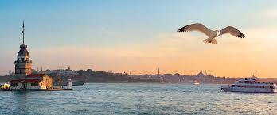
Μετά το πρωινό, αναχώρηση για την Κωνσταντινούπολη, την πόλη με τα πολλά ονόματα: Πόλη των Πόλεων,Νέα Ρώμη, Επτάλοφος, Κωνσταντίνου Πόλις, Βασιλίδα των Πόλεων, Βασιλεύουσα.Διέλευση συνόρων. Διασχίζοντας την Ανατολική Θράκη, στάση στη Ραιδεστό, το σημερινό Τερκιντάγ. Άφιξη στην Πόλη και προαιρετική κρουαζιέρα στο Βόσπορο με ιδιωτικό καράβι.Δείπνο σε τοπικό εστιατόριο. Μεταφορά στο ξενοδοχείο, τακτοποίηση στα δωμάτια. Πραιρετικό δείπνο σε εστιατόριο στην Τακσίμ.Διανυκτέρευση.

3η ημέρα: ΚΩΝΣΤΑΝΤΙΝΟΥΠΟΛΗ (ξενάγηση)
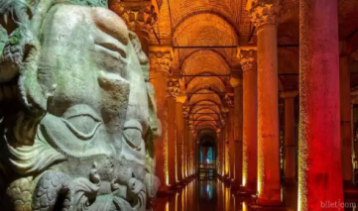
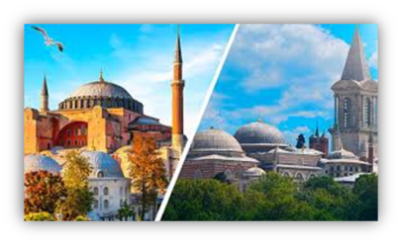
Μετά το πρωινό, αναχώρηση για ξενάγηση στα πιο σημαντικά αξιοθέατα της Πόλης. Θα ξεκινήσουμε με το σπουδαιότερο μνημείο του Ελληνισμού και της Χριστιανοσύνης, τη μεγαλόπρεπη Αγία Σοφία, η οποία αποτελεί αρχιτεκτονικό επίτευγμα με τον τρούλο ύψους 55 μ. και διαμέτρου 31 μ.. Θα περάσουμε μπροστά από το παλάτι των σουλτάνων Τοπ Καπί όπου θα το δούμε εξωτερικά και το Βυζαντινό Ιππόδρομο, εκεί που ξεκίνησε η διάσημη «Στάση του Νίκα», με τον Χάλκινο Τρίποδα των Δελφών, τη στήλη του Κων/νου Πορφυρογέννητου και τον Οβελίσκο του Θεοδοσίου. Θα επισκεφτούμε το θρυλικό Μπλέ Τζαμί (Σουλτάν Αχμέτ) με την λαμπερή μωσαϊκή διακόσμηση στους τόνους του μπλε και τους έξι εντυπωσιακούς μιναρέδες και στη συνέχεια την Βασιλική Στέρνα του Ιουστινιανού(Βυζαντινό Υδραγωγείο – Yerebatan) με τους 336 κίονες Κορινθιακού και Δωρικού ρυθμού και τις μέδουσες όπου σύμφωνα με την μυθολογία, μετέτρεπαν σε πέτρα όποιον τις κοίταγε στα μάτια.Προαιρετικό γεύμα σε παραδοσιακό τοπικό εστιατόριο και στη συνέχεια επίσκεψη στη μεγαλύτερη καλυμμένη αγορά του κόσμου, την εκπληκτική Σκεπαστή Αγορά ή Μεγάλη Αγορά (Καπαλί Τσαρσί-) με τα 5.000 μαγαζιά και πάνω από 60 δρόμους (σοκάκια) για να κάνετε τις αγορές σας. Επιστροφή στο ξενοδοχείο.

4η ημέρα: ΚΩΝΣΤΑΝΤΙΝΟΥΠΟΛΗ – ΠΡΙΓΚΗΠΟΝΗΣΑ
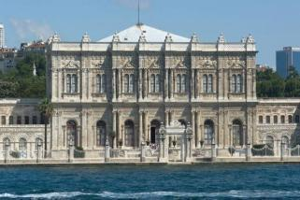
Μετά το πρωινό, επίσκεψη στο ανάκτορο Ντολμά Μπαχτσέ με τη μεγαλύτερη συλλογή σε πολυελαίους κρυστάλλου Μπακαρά στον κόσμο, τη διάσημη κρυστάλλινη σκάλα που έχει το σχήμα ενός διπλού πέταλου και είναι χτισμένη από κρύσταλλο Μπακαρά, ορείχαλκο και μαόνι και τον μεγάλο αριθμό χαλιών Herekeκαι χαλιά από δέρμα αρκούδας. Αμέσως μετά από το Καμπατάς επιβίβαση σε πλοίο για να επισκεφθούμε τα Πριγκηπόνησα.Πρώτη στάση στη Χάλκη με την περίφημη Θεολογική Σχολή και την Ιερά Μονή της Αγίας Τριάδας στο λόφο της Ελπίδας και μετά στην Πρίγκηπο με τα γραφικά δρομάκια, τα εντυπωσιακά αρχοντικά και τους ολάνθιστους κήπους. Προαιρετικό γεύμα σε παραλιακό εστιατόριο. Επιστροφή στην Πόλη. Για το βράδυ, προτείνουμε διασκέδαση σε παραδοσιακό νυχτερινό κέντρο με ζωντανή ορχήστρα και παραδοσιακούς χορούς της κοιλιάς(oriental). Διανυκτέρευση.
5η ημέρα:ΚΩΝΣΤΑΝΤΙΝΟΥΠΟΛΗ – ΞΑΝΘΗ
Μετά το πρωινό,επίσκεψη στις σημαντικότερες Βυζαντινές εκκλησίες. Στο Οικουμενικό Πατριαρχείο, στο Φανάρι όπου θα δούμε την Κλειστή Πύλη, το χώρο μαρτυρίου του Πατριάρχη Γρηγορίου του Ε’, τον Πατριαρχικό Οίκο και τον πατριαρχικό ναό του Αγίου Γεωργίου, την Παναγία των Βλαχερνών όπου εψάλη για πρώτη φορά ο Ακάθιστος Ύμνος μετά το θαύμα που έγινετο 626 μ.Χ, και στη συνέχεια στοσημαντικότερο Αγίασμα της Ορθοδοξίας,στο Μπαλουκλί, στη Μονή Ζωοδόχου Πηγήςπου συνδέεται με τους θρύλους για τα μισοτηγανισμένα ψάρια και την άλωση της Πόλης, εκεί που βρίσκοντται και οι τάφοι των Οικουμενικών Πατριαρχών. Στη συνέχεια αναχώρηση από την Κωνσταντινούπολη. Διέλευση συνόρων και άφιξη στην Ξάνθη. Τακτοποίηση στο ξενοδοχείο, διανυκτέρευση.
6η ημέρα : ΞΑΝΘΗ - ΑΘΗΝΑ
Μετά το πρωινό, αναχώρηση για Αθήνα με ενδιάμεσες στάσεις.
ΚΩΝΣΤΑΝΤΙΝΟΥΠΟΛΗ ΟΔΙΚΩΣ
ΤΙΜΗ ΚΑΤ’ ΑΤΟΜΟ:
ΔΙΚΛΙΝΟ/ΤΡΙΚΛΙΝΟ | 410€
ΕΠΙΒΑΡΥΝΣΗ ΜΟΝΟΚΛΙΝΟΥ | 190€

Η ΑΝΑΧΩΡΗΣΗ 29/12 ΕΧΕΙ ΕΠΙΒΑΡΥΝΣΗ 50€
Ταξιδεύουμε με ασφάλεια!
Το πακέτο μας είναι το μοναδικό που περιλαμβάνει ΔΩΡΕΑΝ ταξιδιωτική ασφάλιση με καλύψεις για: νοσηλεία, ιατροφαρμακευτική περίθαλψη, αποζημίωση από ακύρωση ταξιδιού κ.α.
Περιλαμβάνονται:
- Μεταφορά με πολυτελές πούλμαν
- 3 διανυκτερεύσεις σε δίκλινο δωμάτιο με πρωινό σε ξενοδοχείο 4* στην Κωνσταντινούπολη και 2 διανυκτερεύσεις σε δίκλινο δωμάτιο με πρωινό στην Ελλάδα
- Εκδρομή στα Πριγκηπονήσια & εισητήρια μετάβασης
- Περιηγήσεις – ξεναγήσεις βάσει προγράμματος
- Αρχηγός / Ξεναγός Ελληνόφωνος
- Ταξιδιωτική ασφάλιση «Basic Interamerican» με καλύψεις για νοσηλεία, ιατροφαρμακευτική περίθαλψη, αποζημίωση από ακύρωση ταξιδιού κ.α.
- Ασφάλεια αστικής ευθύνης

Δεν περιλαμβάνονται:
- 1 δείπνο και 2 γεύματα στην Κωνσταντινούπολη (κόστος 70€)
- Είσοδοι σε μουσεία και αρχαιολογικούς χώρους
- Προαιρετική κρουαζιέρα στον Βόσπορο (25 € / άτομο)
- Προαιρετική διασκέδαση σε νυχτερινό κέντρο με απεριόριστο ποτό με συνοδεία εδεσμάτων (35 € / άτομο)
- Προαιρετική ασφάλεια EXTRA II της Interamerican με καλύψεις και για COVID-19: (25€ / άτομο)
- Ό,τι δεν αναφέρεται ρητά στα περιλαμβανόμενα
- Φιλοδωρήματα, αχθοφορικά
- Δημοτικοί φόροι (20€) πληρωτέοι στο γραφείο

Σημείωση:
- Για την καλύτερη εκτέλεση του προγράμματος η ροή μπορεί να διαφοροποιηθεί χωρίς όμως να παραλειφθεί κάτι
- Στο παραπάνω πρόγραμμα υπάρχει δυνατότητα συμμετοχής αεροπορικώς
- Οι θέσεις στο πούλμαν καθορίζονται με σειρά προτεραιότητας εγγραφής
- Ελάχιστη συμμετοχή για την πραγματοποίηση της εκδρομής: 35 άτομα
- Απαραίτητα για τη συμμετοχή ταξιδιωτικά έγγραφα:νέου τύπου ταυτότητα ή διαβατήριο με ισχύ 6 μήνες τουλάχιστον μετά το ταξίδι
- Είναι δυνατόν οι διανυκτερεύσεις στην Ελλάδα να γίνουν ορισμένες φορές σε Αλεξανδρούπολη, Ξάνθη ή Καβάλα

ΕΝΔΕΙΚΤΙΚΑ ΞΕΝΟΔΟΧΕΙΑ
ΚΟΜΟΤΗΝΗ : HOTEL ANATOLIA 3* ή παρόμοιο
ΚΩΝΣΤΑΝΤΙΝΟΥΠΟΛΗ : HOTEL RIVA 4* ή παρόμοιο
ΞΑΝΘΗ: HOTEL NESTOS 3* ή παρόμοιο

